**Jak zorganizować wynajem hal namiotowych w Krakowie?**

**Zastanawiasz się nad organizacją eventu na zawnątrz? Odtdoorowe wydarzenia mają wiele zwolenników, którzy czesto korzystają z wynajmu hal namiotowych w Krakowie i innym mieście. Dlaczego? Przeczytaj w artykule!**

**Dlaczego wynajem hal namiotowych w Krakowie jest tak popularny?**

**Wynajem hal namiotowych w Krakowie czy innym mieście to coraz popularniejsze rozwiązanie, szczególnie w przypadku organizacji różnego rodzaju wydarzeń na zewnątrz.** Te wszechstronne struktury namiotowe są doskonałym rozwiązaniem, które oferuje wiele korzyści, zarówno dla organizatorów, jak i dla uczestników.

**Szybki montaż i demontaż**

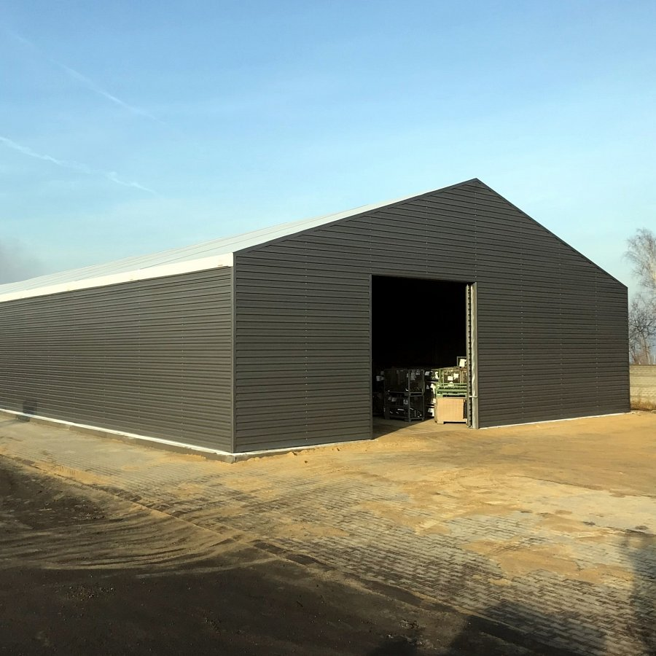

Hale namiotowe są łatwe w montażu i demontażu, co czyni je idealnym rozwiązaniem dla osób, które potrzebują przenośnej, ale jednocześnie wytrzymałej struktury na czas trwania imprezy. Proste zasady konstrukcji i złożony system podpór umożliwiają łatwe ustawienie hali w ciągu kilku godzin, a przy odpowiednim doborze firmy zajmującej się wynajmem, cały proces jest jeszcze łatwiejszy.

**Elastyczność a wynajem hal namiotowych w Krakowie**

Struktury namiotowe są wszechstronne i można je dostosować do różnych potrzeb. W zależności od wymagań, można wybrać rozmiar, kształt i styl hali namiotowej, aby lepiej pasowała do określonego wydarzenia. Zwykle zainteresowany kleint indywidualny czy też firma ma możliwość wyboru z szerokiej gamy kolorów, które pasują do tematu lub charakteru eventu. *Wynajem hal namiotowych w Krakowie to usługa, z której często korzystają agencje eventowe, pary planujące ślub w plenerze czy klienci indywidualni, którzy potrzebują zadaszenia na uroczystości komunijne czy innego rodzaju wydarzenia rodzinne i nie tylko, hale bowiem to idealna ochrona przed warunkami atmosferycznymi, o czym więcej przeczytasz na*<https://halenamiotoweuzywane.pl/gdzie-dzialamy/wojewodztwo-malopolskie/hale-namiotowe-krakow/>